Муниципальное автономное дошкольное образовательное учреждение
«Детский сад № 65 общеразвивающего вида»


Проект по нравственно-патриотическому воспитанию
детей во второй младшей группе
«Мир вокруг нас»

Авторы проекта: Королёва Анна Александровна, Черных Ольга Евгеньевна.

Сыктывкар, 2017
Паспорт проекта

Тема: «Мир вокруг нас».
Авторы проекта: Черных Ольга Евгеньевна
Пояснительная записка: с семьи начинается жизнь человека, здесь происходит формирование его как личности. Семья — источник любви, уважения, солидарности и привязанности, то, на чем строится любое цивилизованное общество, без чего не может существовать человек.
Содержание нравственного воспитания дошкольников включают в себя решение множества задач, в том числе и воспитание любви к Родине, семье, уважительного отношения к своим родителям.

Актуальность: Воспитывать патриотизм необходимо с раннего детства, не забывая о том, что патриотизм у каждого формируется индивидуально. Одним из ведущих факторов формирования патриотического сознания детей является воспитание любви к самому близкому окружению ребёнка – семье, дому, детскому саду и своему посёлку, своей Родине.

Проблемная ситуация: В настоящее время в нашей стране в силу многих причин ослабевают родственные связи, уходят в прошлое традиционное семейное воспитание. Именно семья является хранителем традиций, обеспечивает преемственность поколений, сохраняет и развивает лучшие качества людей. Ознакомление детей с понятием «семья» невозможна без поддержки самой «семьи».
Проект – прекрасный повод поразмышлять о роли семьи в жизни каждого человека, о семейных традициях и их развитии в современных условиях. Работа над проектом имеет большое значение для формирования личности ребёнка, укрепление и развития детско – родительских отношений. Родители должны дать понятие ребёнку, что он часть семьи, что это очень важно. Мы, взрослые, педагоги и родители, должны помочь детям понять значимость семьи, воспитывать у детей любовь и уважение к членам семьи, прививать чувство привязанности к семье и дому, людям, Родине.
Патриотическая направленность проекта: большое внимание уделить воспитание в детях патриотических чувств, любви к Родине, гордости за её достижения, уверенности в том, что Россия – великая многонациональная страна с героическим прошлым и счастливым будущим; направленность на нравственное воспитание, поддержку традиционных ценностей; направленность на развитие личности ребёнка.

Цель проекта: усвоение норм и ценностей, принятых в обществе, включая моральные и нравственные ценности, формирование уважительного отношения и понимание значимости близких людей в жизни ребёнка, семьи.
Формирование у детей понятие «Семья», «Родина».

Задачи проекта:
- Задачи для детей:
- формировать у детей представление о семье;
- воспитывать у детей любовь и уважение к членам семьи, формировать умение проявлять заботу о родных людях;
- формировать у детей положительное отношение к детскому саду;
- формировать опыт правильной оценки хороших и плохих поступков;
- учить жить дружно, помогать друг другу;
- развивать игровые, познавательные, речевые способности детей;
- способствовать активному вовлечению родителей в совместную деятельность с ребёнком в условиях семьи и детского сада.
- воспитывать бережное отношение к природе, умение замечать красоту Родного края.

- Задачи для родителей:
- Повышение компетентности родителей духовно-нравственному воспитанию детей;
- Привлечь родителей к оформлению предметно – развивающей среды в группе детского сада;
- Привлечение родителей к активному участию в творческой деятельности ДОУ.
- Задачи для педагога:
- Проанализировать программно-методические материалы;
- Создать необходимые условия для нравственного воспитания детей младшего возраста.
- Способствовать активному сотворчеству детей и их родителей, делая упор на совместную деятельность дома, в детском саду.
- Повышать профессиональную компетентность педагогов по вопросам реализации задач приобщения детей младшего дошкольного возраста к духовно-нравственным ценностям.

Интеграция образовательных областей:
- «Познавательное развитие»;
- «Речевое развитие»;
- «Социально-коммуникативное развитие»;
- «Физическое развитие»;
- «Художественно-эстетическое развитие».

Виды детской деятельности:
- Игровая;
- Коммуникативная;
- Познавательно-исследовательская;
- Трудовая;
- Чтение.

Обеспечение проекта:
- Материально-техническое (аудиозаписи, мультфильмы, фотоаппарат, компьютер).
- Учебно-методическое (книги, игры, пособия, иллюстрации, картины и т.д.).
- Информационное для тематического поиска информации (печатные, электронные, аудио и видеоматериалы).

Участники проекта: дети второй младшей группы, родители воспитанников, воспитатели группы, педагоги ДОУ.

Тип проекта: познавательно – творческий.

Срок проекта: долгосрочный (1 учебный год), реализуется во второй младшей группе №8, МАДОУ д/с №65.

Форма проведения: в повседневной жизни и в различных видах деятельности.

Предполагаемый результат:
- Имеет первичные представления о себе, семье, традиционных семейных ценностях, включая традиционные гендерные ориентации, проявляет уважение к своему и противоположному полу;
- Соблюдает элементарные общепринятые нормы, имеет первичные ценностные представления о том, «Что такое хорошо и что такое плохо», стремится поступать хорошо; проявляет уважение к старшим и заботу о младших.
- повышение педагогической компетентности родителей в нравственном воспитании детей.

Этапы работы над проектом:
- I этап – подготовительный (с 1 по 15 сентября).
Цель: определить основные направления работы
- II этап – Основной (с 18сентября по 15 мая)
Цель: проведение мероприятий проекта по воспитанию основ духовно – нравственного воспитания детей
- III этап – заключительный ( с 16 мая по 25 мая).
Цель: обобщение полученного опыта

Возможный риск: слабая заинтересованность детей, родителей; материально-техническое обеспечение.
Путь преодоления:
- Совместные мероприятия с детьми и родителями;
- Информирование родителей с помощью информационных стендов.
- Замена, в случае необходимости отсутствующих технических средств или продуктов на подходящие.

Презентация проекта:
- Выставка детских работ;
- Фотогазета «Моя мамочка самая любимая»
- Газета для пап, дедушек «Защитникам Отечества – слава!»;
- Создание фотоальбома «Мой посёлок - Краснозатонский»
- Презентация-отчёт по проделанной работе в конце учебного года.

Предварительная работа:
    - Консультация для родителей с целью знакомства с темой, задачами проекта, содержанием работы.
    - Чтение художественных произведений о маме, папе, бабушке, дедушке, семье, праздниках.
    - Подбор иллюстраций и сюжетных картинок по теме проекта.
    - Подбор стихотворений по теме проекта.
    - Подбор фотографий на тему: «Моя мамочка», «Наша семья», «Мой посёлок – Краснозатонский».
    - Заучивание стихов, колыбельных, пестушек, потешек.
    - Пальчиковые игры «Моя семья…», «Этот пальчик в лес пошёл…» и др.
    - Знакомство с пословицами, поговорками о членах семьи, о Родине.
    - Чтение русских и коми народных сказок, былин, потешек.

Взаимодействие с родителями:
1. Консультации для родителей: «Психовозрастные особенности детей младшего дошкольного возраста, «Особенности развития ребенка 3-4 лет», «Можно ли обойтись без наказания?», «Права ребенка в семье», «Роль дидактической игры в семье и детском саду», «Ошибки семейного воспитания», «Роль отца в семейном воспитании»,
2. Выставки: «Дары осени», «Моя мама-рукодельница».
3. Фотовыставки: «Моя семья», «Мои бабушка и дедушка», «Мой папа все умеет», «Мамочка любимая моя!».
4. Выставка детских рисунков: «Моя семья», «Милая мамочка моя», выставка рисунков.
5. Пополнение развивающей среды с родителями сюжетно - ролевых игр: «Семья», «Больница», «Магазин».
6. Разработка и накопление методических материалов, разработка рекомендаций по проблеме.
7. Родительское собрание: «Духовно-Нравственное воспитание детей через сказку», «Задачи воспитания и обучения детей 3-4 лет в соответствии с ФГОС ДО».
8. Вовлечение родителей в педагогический процесс, укрепление заинтересованности в сотрудничестве с детским садом.

Ожидаемые результаты проекта:
Дети: Расширение знаний детей о своей семье, о членах семьи, традициях, о жизни бабушек и дедушек; Развитие у детей любознательности, творческих способностей, познавательной активности, коммуникативных навыков.
Родители: Повышение педагогической культуры родителей. Установление с ними доверительных и партнёрских отношений.

Тематический план работы по нравственно-патриотическому воспитанию детей второй младшей группы
Месяц | Тема | Мероприятия | Педагогические цели, задачи
Сентябрь |  | - изучение литературы по теме проекта.  - Постановка цели и задач, составление плана работы.  - Сбор и анализ литературы по данной теме.  - Планирование предстоящей деятельности, направленной на реализацию проекта.  - Обеспечение дидактическим материалом.
Сентябрь | «Здравствуй, детский сад» | 1.Экскурсия по детскому саду и знакомство с трудом сотрудников.  2.Беседы «Моя группа», «Мои друзья».  3.Изготовление поделок из природного материала.  4.Цикл бесед «Кого мы называем добрым (честным, вежливым)?».  5.С/р игра «Детский сад».  6. Беседа о важности труда всех людей, работающих в детском саду.  7. Пение песен и чтение стихотворений о детском саде.  8 .Экскурсии по территории ДОУ. | - Дать общее представление о детском саде (функции, для чего нужен детский сад).  - Развивать элементарные представления о дружеских отношениях.  - Знакомить с малыми фольклорными формами (потешки, песенки, загадки и др.).  - Помочь понять, что играть вместе веселее, легче справиться с любым делом.  - Воспитывать добрые, теплые отношения между детьми в группе.  - Воспитывать бережное отношение к природе, умение замечать  красоту Родного края.
Октябрь | «Я и моё имя» | 1. Беседа «Для чего человеку имя?»  2. Игра «Назови ласково».  3. «Полное» и «неполное» имя.  4. Игра «Кто я?»  5. Составление рассказов: «Я люблю, когда…», «Я боюсь, когда…», «Когда мне плохо…».  6. Чтение сказки «Волк и семеро козлят» | - Воспитывать любовь и отзывчивость к своим близким, родителям.  - Дать представление о семейных обязанностях.  - Воспитывать любовь к труду, желание помочь родителям.  - Воспитывать бережное отношение к природе, умение замечать красоту Родного края.
Ноябрь | «Я и моя семья» | 1. Рассказы детей о членах своей семьи.  2. Выставка семейных фотографий.  3. С/р игра «семья».  4. Заучивание потешек «Водичка, водичка», «Расти, коса, до пояса  5. Рассматривание фотографий членов семьи.  6. Презентация для детей «Все работы хороши».  7. «Каждый при деле» (домашние обязанности членов семьи), «Как я помогаю дома».  8. Д/и «Назови ласково», «Назови по имени»  9. Настольная игра «Собери свою семью»  10. Папка-передвижка «Что такое семья» | - Развивать представление о том, что такое дружба.  - Помочь понять некоторые причины возникновения ссоры, учить простым способам выхода из конфликтов.  - Способствовать расширению словарного запаса для выражения дружеских чувств.  - Воспитывать необходимость соблюдения некоторых норм и правил поведения.  - Дать представление о труде взрослых, различных профессиях; воспитывать уважение к людям труда.  - Дать представление о семейных обязанностях.
Декабоь | «Я и моя семья» | 1. Беседа «Что значит любить родителей?»  2 .Разыгрывание ситуаций: «Праздник в семье», «Как поднять настроение маме (папе)?», «Как помирить поссорившихся членов семьи», «вечер в семье».  3. Заучивание стихотворений к празднику «Новый год», потешек, закличек о зиме.  4. Беседа о встрече Нового года.  5. 6. Выставка работ на конкурс «Подарок Деду Морозу» (Вместе с родителями) | - Воспитывать любовь и отзывчивость к своим близким, родителям.  - Дать представление о семейных обязанностях.  - Воспитывать любовь к труду, желание помочь родителям.  - Воспитывать бережное отношение к природе, умение замечать красоту Родного края.
Январь | «Я и мои друзья» | 1. Беседы «Друзья», «С кем я дружу»,  2. Игры «Ласковые слова», «Назови ласково».  3. Разыгрывание ситуаций «Ссора», «Как помириться?».  4. Разучивание стихов о дружбе.  5. Праздник «Рождество»  6. Выставка рисунков «Мой друг».  7. Разучивание мирилок.  8. Игра «Клубок» (на сплоченность группы)  9. Консультация «Первые уроки дружбы».  10. Утренняя разминка "Мой дружок"  11. Рассматривание сюжетных картин «Дети играют» | - Развивать представление о том, что такое дружба.  - Помочь понять некоторые причины возникновения ссоры, учить простым способам выхода из конфликтов.  - Способствовать расширению словарного запаса для выражения дружеских чувств.  - Воспитывать необходимость соблюдения некоторых норм и правил поведения.  - Воспитывать бережное отношение к природе, умение замечать красоту Родного края.
Февраль | «Наши защитники» | 1.Беседа с детьми о папе с рассматриванием фотографий «Мой папа в армии». Беседа «Что умеет делать папа?».  2.Рассматривание картины Васнецова «Три богатыря».  3. Рисование «Самолеты летят»  4.Пение песен, заучивание стихов об армии.  5.С/р игра «Мы солдаты»  6.Рассматривание иллюстраций из альбома «Защитники Отечества».  7.Рисование «Портрет папы».  8.Лепка «Самолёт».  9.Пение песен, заучивание стихов об армии.  10.Папка-передвижка для родителей «Будущий мужчина».  11. Выставка рисунков ко Дню защитника Отечества.  12. Организовывать все виды детской деятельности (игровой, коммуникативной, трудовой, продуктивной, музыкально-художественной, чтения) вокруг темы семьи, любви к Родному краю.  13. Праздник «Масленица». | - Осуществлять патриотическое воспитание.  - Знакомить с военными профессиями.  - Воспитывать любовь к Родине.  - Формировать первичные гендерные представления (воспитывать в мальчиках стремление быть сильным, смелым, стать защитником Родины).  - Дать представление о том, что мужчина – это защитник семьи, Родины.  - Познакомить с русскими народными героями, защитниками.  - Расширить представления детей о трудовых действиях, обязанностях мужчин.  - Познакомить с видами российских войск..
Март | «Моя мама» | 1.Беседа с детьми о своих мамах.  2.Изготовление подарков для мам.  3..Пение песен, чтение стихов о маме.  4.С/р игра «Дочки – матери».  5.Беседа с детьми о своих мамах «Я люблю свою мамочку», «Бабушкины руки», «Чтобы не огорчать мамочку» (как заботиться о своём здоровье).  6..Изготовление поздравительных открыток для мам, бабушек.  7. Консультация «Мама-терапия» (лечение маминой любовью.  8.Пение песен, чтение стихов о маме, бабушке, празднике.  9.Оформление выставки  «С праздником!»  10.С/р игра «Дочки – матери».  11. Праздник 8 Марта. | - Организовывать все виды детской деятельности (игровой, коммуникативной, трудовой, продуктивной, музыкально-художественной, чтения) вокруг темы семьи, любви к маме, бабушке.  - Воспитывать уважение к воспитателям.  - Дать представление о том, какая мама – добрая, нежная, хранительница очага.  - Воспитывать уважение к женскому полу, оберегать и защищать мам, сестер, подруг.  - Воспитывать бережное отношение к природе, умение замечать красоту Родного края.
Апрель | Знакомство с народной культурой и традициями, «Моя улица» | 1..Использование фольклора при организации всех видов детской деятельности.  2.Беседы с детьми «Мой адрес», «Улица, на которой я живу».  3.Рассматривание фотографий, слайдов с различными улицами посёлка.  4.Экскурсияи по улицам, прилегающих к детскому саду.  5.Рисование «Моя улица».  6.Прослушивание песен о Родном крае.  7.Рассматривание фотографий с изображением знаменитых мест в посёлке.  8. Консультация «Ребёнок и улица!» | - Расширять представления о народной игрушке.  - Знакомство с народными промыслами.  - Продолжать знакомить с устным народным творчеством. - Использовать фольклор при организации всех видов детской деятельности.  - Знакомить с понятиями «улица», «адрес».  - Способствовать запоминанию своего адреса.  - Воспитывать любовь, уважение к своей улице, желание облагородить ее.  - Воспитывать бережное отношение к природе, умение замечать красоту Родного края.  - Расширять представления детей, пополнять словарный запас и активизировать в речи детей новые и знакомые слова.  - Воспитывать любовь и отзывчивость к своим близким, родителям.
Май | «Мой посёлок» | 1.Беседа «Город, в котором я живу».  2.Рассматривание фотографий «Достопримечательности посёлка».  4.Рисование «Деревья и кустарники»  5.Конструирование «Дом для куклы»  6.Беседа «Мой дед – самый лучший».  7.Беседа о предстоящем празднике «День Победы».  8. Рассказ воспитателя о Дне Победы.  9. Беседы родителей по теме «День Победы».  10. Рассматривание иллюстраций о войне.  11. Изготовление поздравительной открытки к Дню Победы.  12. Беседа о правилах поведения в общественных местах, транспорте, на улице.  13. С/р игра «Больница».  14. Создание фотоальбома «Мой посёлок - Краснозатонский» | - Знакомить с понятие «посёлок», с его названиями.  -Знакомить с достопримечательностями посёлка.  - Воспитывать любовь, уважение к посёлку, в котором живешь.  - Воспитывать у детей чувство уважения к пожилым и старым людям.  - Дать представление детям о военных событиях, значимости праздника.  - Воспитывать бережное отношение к природе, умение замечать красоту Родного края.

Список литературы:

  - Алешина Н.В. Ознакомление дошкольников с окружающим и социальной действительностью (младшая группа) М., ЦГЛ, 2004.
  - Губанова Н.Ф. Развитие игровой деятельности. Система работы в первой младшей группе детского сада. Издательство Мозаика-Синтез, Москва, 2008 г.
  - Дыбина О.В. Занятия по ознакомлению с окружающим миром во второй младшей группе детского сада. Издательство Мозаика-Синтез, Москва, 2008 г.
2. Зацепина М.Б. Дни воинской славы. Патриотическое воспитание дошкольников. Издательство Мозаика-Синтез, Москва, 2010 г.
3. От рождения до школы. Примерная общеобразовательная программа дошкольного образования. / Под ред. Н. Е. Вераксы, Т. С. Комаровой, М. А. Васильевой. - М.: МОЗАИКА - СИНТЕЗ, 2014.
4. Соломенникова О. А. Занятия по формированию элементарных экологических представлений во второй младшей группе детского сада. — М.: Мозаика-Синтез, 2010.

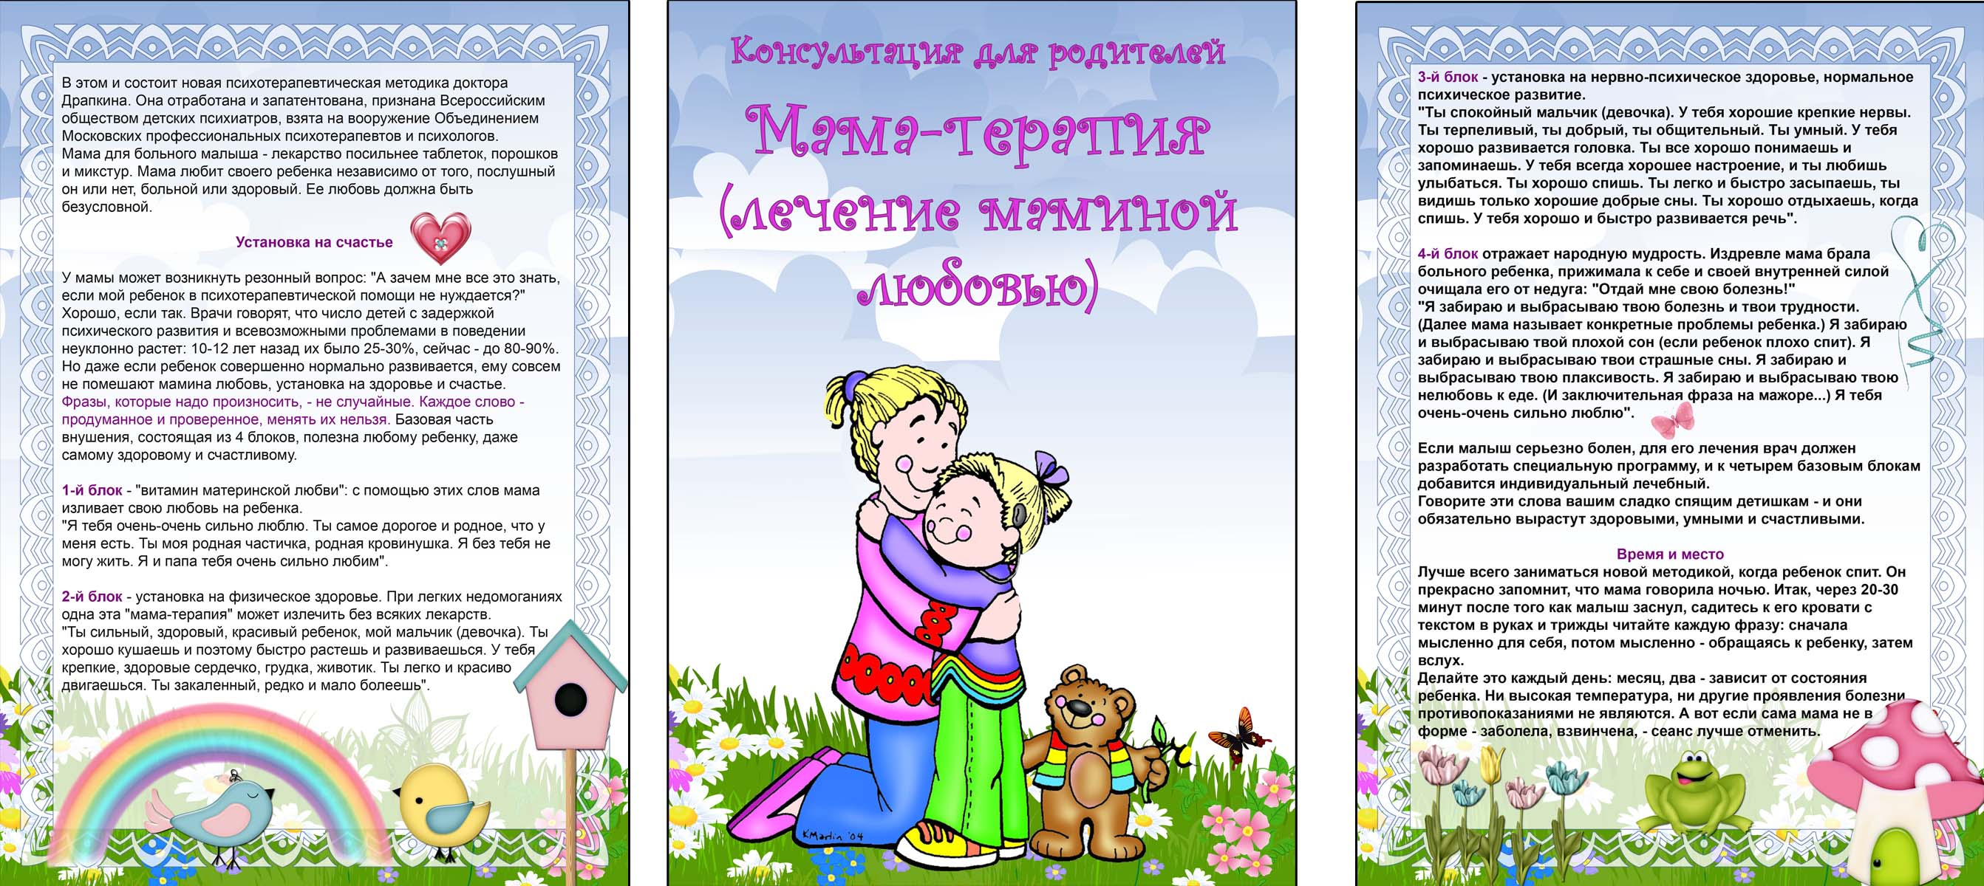
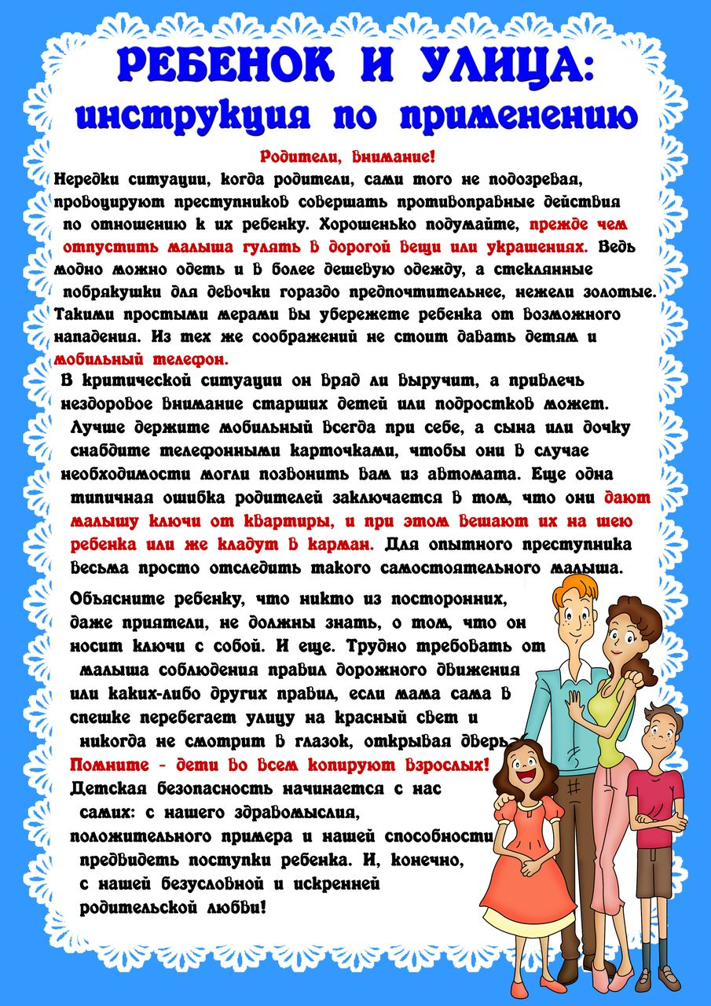

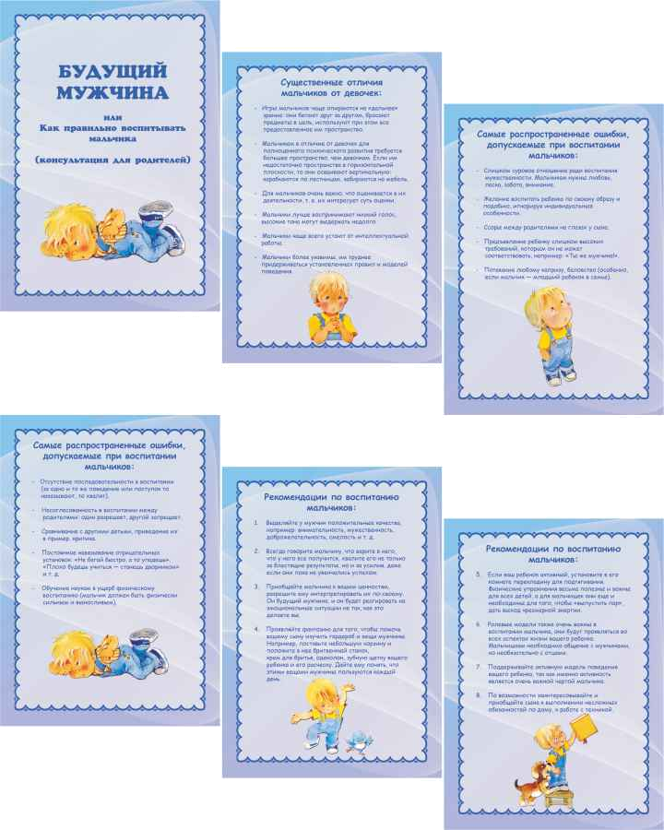
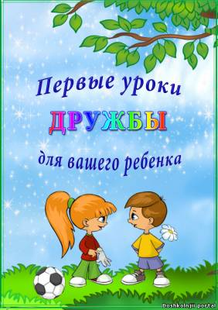

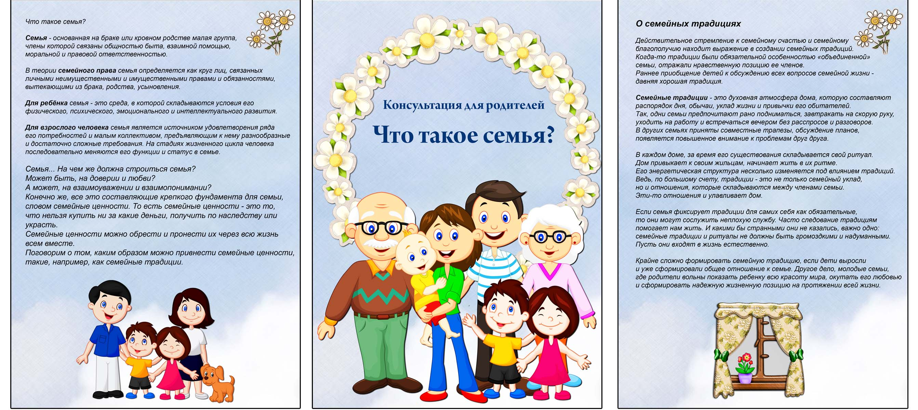

Детский сад

О. Высотская

Мы приходим в детский сад,
Там игрушки стоят.
Паровоз,
Пароход
Дожидаются ребят.
Там картинки на стене
И цветы на окне.
Захочу -
Поскачу
На игрушечном коне!
В этом доме все для нас -
Сказки, песня и рассказ,
Шумный пляс,
Тихий час, -
В этом доме все для нас!
Вот какой хороший дом!
В нем растем мы с каждым днем,
А когда
Подрастем,
Вместе в школу пойдем.
Игра в стадо
Агния Барто
Мы вчера играли в стадо,
И рычать нам было надо.
Мы рычали и мычали,
По-собачьи лаяли,
Не слыхали замечаний
Анны Николаевны.
А она сказала строго:
- Что за шум такой у вас?
Я детей видала много -
Таких я вижу в первый раз.
Мы сказали ей в ответ:
- Никаких детей тут нет!
Мы не Пети и не Вовы -
Мы собаки и коровы.
И всегда собаки лают,
Ваших слов не понимают.
И всегда мычат коровы,
Отгоняя мух.

А она в ответ: - Да что вы?
Ладно, если вы коровы,
Я тогда - пастух.
Я прошу иметь в виду:
Я коров домой веду.
Весёлый детский сад
Мы играем целый день,
Целый день играть не лень.
Куклы, кубики и мишки…
Можем мы читать и книжки -
Мы большие дети,
Всё познать хотим на Свете.
Наш весёлый детский сад
Каждому ребёнку рад.
Приходите к нам друзья -
Будем рады вам всегда.
Будем мы с тобой дружить,
На экскурсии ходить,
Узнавать всё новое,
Полезное, весёлое.
О природе знать хотим -
Как растёт съедобный гриб,
Почему его едят,
А поганку не хотят?
Почему так наши белки
Ловко прыгают по веткам,
У лисы пушистый хвост,
А медведь так любит мёд.

Загадки.
Там весело и интересно,
Деток много всем известно,
Они рисуют и играют,
Едят, а так же отдыхают!
Ответ: Детский сад
Автор: Леонов В.А.

Малыши с утра идут,
С мамами и папами,
В этот чудный, славный дом,
Как зовётся всё же он?
Ответ: Детский сад
Автор: Леонов В.А.
Гуляют, играют,
Рисуют, поют,
И в целом чудесно,
В нём детки живут!
Ответ: Детский сад
Автор: Леонов В.А.
Моя семья
У меня семья большая:
Мама Нина, баба Рая,
Папу Александром звать,
Он бабуле просто — зять!
Ну а я бабуле — внучка.
И еще собачка Жучка
С нами вместе проживает,
Дом бабулин охраняет!
Кто в большой семье хозяин?
Ну конечно, баба Рая —
Здесь сомненья быть не может:
Всем подскажет и поможет,
У нее большой талант
Завязать красивый бант,
Маму с папой помирить
И красиво стол накрыть,
Приласкать, поцеловать,
На ночь сказку рассказать!
Даже Жучка понимает,
Чьи приказы выполняет,
Благодарно лижет руки —
От любви, а не от скуки!

* * *
Кто загадки отгадает,
Тот своих родных узнает:
Кто-то маму, кто-то папу,
Кто сестренку или брата,
А узнать вам деда с бабой —
Вовсе думать-то не надо!
Все родные, с кем живете,
Даже дядя или тетя,
Непременно вам друзья,
Вместе вы — одна СЕМЬЯ!

Без чего на белом свете
Взрослым не прожить и детям?
Кто поддержит вас, друзья?
Ваша дружная... (семья)

Это слово каждый знает,
Ни на что не променяет!
К цифре «семь» добавлю «я» —
Что получится? (Семья)

Кто милее всех на свете?
Кого любят очень дети?
На вопрос отвечу прямо:
— Всех милее наша... (мама)

Кто любимей всех на свете?
И за всю семью в ответе?
От зарплаты до зарплаты
Что б мы делали без... (папы)

Кто же трудную работу
Может делать по субботам? —
С топором, пилой, лопатой
Строит, трудится наш... (папа)

Кто любить не устает,
Пироги для нас печет,
Вкусные оладушки?
Это наша... (бабушка)

Кто всю жизнь работал,
Окружал заботой
Внуков, бабушку, детей,
Уважал простых людей?
На пенсии уж много лет
Нестареющий наш... (дед)

Кто веселый карапузик —
Шустро ползает на пузе?
Удивительный мальчишка —
Это младший мой... (братишка)

Кто любит и меня, и братца,
Но больше любит наряжаться? —
Очень модная девчонка —
Моя старшая... (сестренка)

Мамы старшая сестра —
С виду вовсе не стара,
С улыбкой спросит: «Как живете?»
Кто в гости к нам приехал? (Тетя)

Кто же с маминой сестрой
Приезжает к нам порой?
На меня с улыбкой глядя,
«Здравствуй!» — говорит мне... (дядя)

Дружба
Дружба главное ребята
Будьте верны ей всегда
Нужно в каждом видеть брата
Не придёт тогда беда
***
Дружба
Целый день летала
По цветам пчела.
И корзинка стала
Слишком тяжела.
Муравья попросить?
Он силач известный!
«Помоги донести
Этот мёд чудесный!»
И в четыре руки
Дотащили дружно!
Другу друг помоги!
Вот что значит дружба!!!
Ирина Каллаш

Дружба
Что такое дружба? - Спрашиваем дружно.
Дружбу нужно почитать
И друзей всех уважать,
Чтобы с ними мы всегда
Были не розлей вода.
Ведь, когда придет беда,
Будет друг с тобой всегда.
Он поможет, успокоит,
Даст совет, секрет откроет.
Ведь друзья - одна семья.
Разлучить друзей нельзя.
Татьяна Львова

Радость делит он со мной,
За меня всегда горой.
Коль беда случится вдруг,
Мне поможет верный...(друг)

Мы теперь уж не друзья,
Ты ушел, в обиде я.
Не на шутку разругались,
Друг на друга обозвались,
Ну а я теперь грущу.
Приходи, тебя прощу.
Согласись, ведь из-за вздора
Выросла вот эта... (ссора)

Имя.

И у бабушки есть,
И у дедушки есть,
И у мамы есть,
И у папы есть,
И у дочки есть,
И у внучки есть,
И у лошадки есть,
И у собачки есть,
Чтобы его узнать,
Надо вслух назвать.

Что у всех есть?
Ответ: Имя

Без чего не может жить человек?
Ответ: Имя

Мальчик, юноша, Мужчина
Василиса Светлая

Мальчик вырастет немножко,
Станет юношей потом,
Не успеешь оглянуться
И мужчиной назовем.
Защищать должны мужчины
Мать,сестру,жену,детей.
И конечно же,конечно
Он сын Родины своей.
Как когда то наши деды
Он опора для семьи.
И конечно же защитник
Для своей родной земли!

Маленький солдат...
Виолетта Токар
Мне купили автомат
И фуражку! Я - солдат!
Всё умею, всё могу.
Дам всегда отпор врагу!
Охраняю я границу!
Грозный враг, уже боится!
Мама рада, папа рад.
Защищает их солдат!

Я мечтаю стать солдатом
Ирина Червякова
Я мечтаю стать ребята
Замечательным солдатом.
Охранять свою страну,
Маму - мамочку мою.
Арсенал мой небольшой
Танк военный заводной.
Автомат, гранаты есть.
Отдаю я папе честь!

Стихи про 8 марта.

Для бабушки и мамы
Я в доме уберу.
Для них пораньше встану,
На кухне помогу.
Я в День 8 Марта
Поздравить их хочу,
О чувствах своих нежных
Им громко прокричу.
Мама
Мама! Так тебя люблю,
Что не знаю прямо!
Я большому кораблю
Дам названье "МАМА".
Я. Аким

Бабушка вяжет
Вяжет бабушка носки -
Пляшут по полу клубки:
Желтый, красный, синий -
Выйдет всё красиво.
Чтоб не мёрзли ножки
У внучка, у крошки.
Спицы бабушки - "тук-тук" -
Не простой - волшебный звук:
Превращает он клубки
В полосатые носки.
И. Сударева
Загадки.

Лучи вновь отрадные льются,
Весну нам сулят и тепло,
Скажите, а что же за праздник
Подарит восьмое число?
Ответ: Международный женский день

Подскажите, кто же
В жизни лучший самый?
Это же несложно,
Ну, конечно, …мама.
Кто встаёт пораньше,
Да с зарёю прямо,
И готовит завтрак?
Отвечаю — …мама.

Кто печёт в субботу,
Вкусные оладушки?
Отвечаю смело,
Ну конечно, …бабушка.

«Моя улица»

Дом
Я
Дом
Нарисую
Многоэтажный.
Конечно, он будет
Немного бумажный.
Конечно, он будет
Не очень кирпичный,
Зато – белостенный,
Зато – симпатичный.
Из этого дома наверняка
Никто никогда не прогонит щенка.
Б. Серикбаев

Мой дом
Посмотрите: это дом-
С крышей, дверью и окном,
И с крылечком, и с трубой,
Цвет у дома – голубой.
Заходите смело в дом!
- Приглашаете? Войдем!
Н. Голь

ДЕНЬ ПОБЕДЫ

День Победы 9 Мая –
Праздник мира в стране и весны.
В этот день мы солдат вспоминаем,
Не вернувшихся в семьи с войны.
В этот праздник мы чествуем дедов,
Защитивших родную страну,
Подарившим народам Победу
И вернувшим нам мир и весну!
(Н. Томилина)

ЧТО ЗА ПРАЗДНИК?

В небе праздничный салют,
Фейерверки там и тут.
Поздравляет вся страна
Славных ветеранов.
А цветущая весна
Дарит им тюльпаны,
Дарит белую сирень.
Что за славный майский день?
(Н. Иванова)

Игра «Я хочу с тобой дружить»
Цель – проявление привязанности, дружелюбия друг к другу, объединение детей, накопление позитивного эмоционального опыта, сплочение коллектива.
Инвентарь: клубок ниток.
Участие взрослого: обязательно.
Содержание: Взрослый говорит: «Сядьте, пожалуйста, в один большой круг. Сейчас я научу вас одной интересной игре с клубочком. Когда он попадет к вам, вы обматываете нитку вокруг пальца. Далее у каждого из вас есть возможность сообщить нам свое имя и рассказать что-нибудь о себе. Может быть кто-то из вас захочет рассказать о своей любимой игрушке или о том, что у него лучше всего получается, или о своем друге, или о тот, чем любит заниматься в свое свободное время. Рассказав о себе вы передаете клубок кому захотите. Но есть одно правило, передавая клубок, нужно сказать волшебные слова:
«Буду так я говорить:
- Я хочу с тобой дружить!»
Ведущий начинает игру:
«В руки я клубок возьму,
Пальчик обмотаю.
А кому его отдам –
Мы сейчас узнаем…»
Передает клубок ребенку со словами:
«Буду так я говорить:
- Я хочу с тобой дружить!».
Далее ребенок проделывает то же самое с клубком, что и ведущий. Игра продолжается до тех пор. Пока клубок не вернется к ведущему.
Потом предлагается детям закрыть глаза и легонько натянуть ниточки, чтобы почувствовать друг друга.
«Чувствуете, как тесно мы связаны? Это потому, что мы все дружим между собой! Как это здорово, не так ли?»

Игра «Клубочек» Педагог исполняет роль «катушки». Дети берутся за руки. Тот, кто стоит первым, дает ему руку. Получается «ниточка», закрепленная на катушке. Последний ребенок водит ниточку до тех пор, пока вся не намотается на «катушку». Получился крепкий, дружный клубок. Затем клубочек разматывается.
Игра «Фотографии друзей»
Цель: развивать способности к познанию другого, формировать позитивное отношение к сверстникам, умение выражать свои чувства, отношения в речи.
На столе разложены фотографии детей в группе. Ребенку предлагается взять 2-3 из них и объяснить, почему он выбрал именно их, описать, в какой момент запечатлен сверстник, какое у него настроение, с чем оно связано, рассказать, какой это ребенок, почему он с ним дружит.

«Мир вокруг нас».
Беседы «Моя группа». Цель: Вызвать у детей радость от нахождения в детском саду, в группе; развивать представление детей о группе, как ближайшем социокультурном окружении; о сотрудниках детского сада, предметном окружении, о правилах поведения в группе; формировать дружеские, доброжелательные отношения между детьми, между детьми и сотрудниками детского сада; способствовать установлению эмоционального контакта, формированию мотивации на взаимодействие путем вовлечения детей в совместную деятельность.

Беседа «Мои друзья». Цель: Воспитание доброжелательного и заботливого отношения к сверстникам, развитие навыков общения, развитие эмоций.

Беседа «Кого мы называем добрым (честным, вежливым)?». Цель: нравственное воспитание детей, формировать умение быть сдержанными и доброжелательными, уметь работать в коллективе, развитие связной речи, закрепление в представлении и словаре ребёнка противоположных признаков предметов или слов-антонимов.
Беседа о важности труда всех людей, работающих в детском саду.

Беседа «Для чего человеку имя?». Цель: Углубить представление ребенка о себе. Познакомить с языковым значением индивидуализации человека (т.е. с именем), используя ласковое обращение, обращение по имени отчеству.

Беседа «Что значит любить родителей?». Цель: Подвести детей к пониманию того, что родители есть не только у людей, но и у животных; Учить понимать чувства других; Формировать чувство единения с группой.

Беседа о встрече Нового года. Цель: расширять знания о традиции встречи нового года, приобщать к праздничной культуре.

Беседы «Друзья», «С кем я дружу». Цель: формирование представлений детей о дружеских взаимоотношениях; настроить детей друг на друга, дать возможность каждому ребенку почувствовать себя в центре внимания; актуализировать знания детей о значимости дружбы, развивать диалогическую речь, умение подбирать слова определения, слова-глаголы, активизировать словарный запас.

Беседа с детьми о папе с рассматриванием фотографий «Мой папа в армии». Цель: воспитывать у детей уважение к папам, желание быть им помощниками; поддерживать позитивно эмоциональное состояние в беседе о папе.

Беседа «Что умеет делать папа?». Цель: закрепить знания детей о семье и членах семьи, о том, что в семье все любят, заботятся и помогают друг другу.

Беседа с детьми о своих мамах «Я люблю свою мамочку». Цель: воспитывать уважение, доброе отношение и любовь к своей маме.

Беседа «Бабушкины руки». Цель: Воспитывать любовь и уважение к старшему поколению, желание доставлять радость близкому, родному человеку. Учить подбирать ласковые слова для бабушек.

Беседа «Чтобы не огорчать мамочку» (как заботиться о своём здоровье). Цель: дать понятие о правильном питании; закрепить знания о продуктах питания; вызвать желание заботиться о своем здоровье; учить проявлять заботу.

Беседы с детьми «Мой адрес». Цель: формировать умение и знание детей называть свой домашний адрес, улицу, номер дома.

Беседа «Улица, на которой я живу». Цель: закрепить знание названий улиц и домашнего адреса. Развивать память, активизировать словарь.

Беседа «Город, в котором я живу». Цель: формировать элементарные представления о своём городе, родине; пополнить знания детей о городе, в котором он живёт.
Беседа «Мой дед – самый лучший». Цель: вызвать у детей интерес и добрые чувства к дедушке; воспитать уважение, любовь к нему. Пробудить эмоциональную отзывчивость на состояние близких людей, уметь доставлять им радость.

Беседа о предстоящем празднике «День Победы». Цель: формировать представление о Дне Победы, традициях его празднования, Великой Отечественной войне, жизни людей на войне; воспитывать любовь к родине, уважение к ветеранам.

Беседа о правилах поведения в общественных местах, транспорте, на улице. Цель: закрепить правила дорожного движения пешехода, велосипедиста, пассажира;
повторить правила поведения в личном и общественном транспорте, довести до сознания детей, где нужно играть, кататься на велосипедах.

